**ACTIVIDAD INFORMÁTICA: PAYASOSPITAL**



“Payasospital” es una fundación sin ánimo de lucro que realiza diariamente espectáculos personalizados en las habitaciones de los niños hospitalizados de siete hospitales de Valencia, Alicante y Castellón. En esta ocasión vamos a ayudarles a repartir regalos por las habitaciones y a realizar cálculos matemáticos, ¿te animas?

**PASO 1:** Arranca la aplicación de cálculo de LibreOffice que se llama “Calc” y cuyo icono es el de una hoja verde, más o menos así:

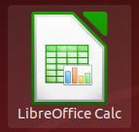

**PASO 2:** Vamos a realizar el reparto de juguetes de forma que cada planta del hospital corresponda a una hoja distinta. Para ello, hacemos botón derecho sobre la “Hoja1” que ya tenemos abierta e insertamos 4 más, ya que en total tenemos 5 planta en el edificio.

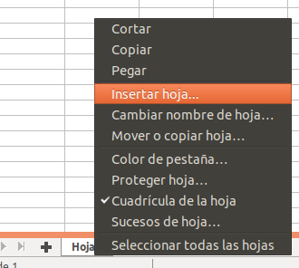

Al finalizar el proceso, tendremos las 5 hojas repartidas del siguiente modo:

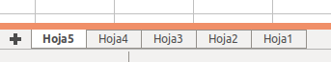

Ahora vamos a renombrar las hojas haciendo doble click en cada una de ellas e informando del nuevo nombre en el cuadro de diálogo:

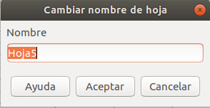

Las vamos a llamar “PLANTA1”, “PLANTA2”, “PLANTA3”, “PLANTA4” y “PLANTA5”, de forma que, al finalizar el proceso de renombrar, tendremos las pestañas así:

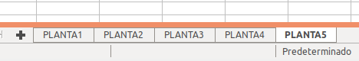

Si es así, ¡enhorabuena!, puedes pasar al siguiente paso.

**PASO 3**: Nos situamos en la Planta1 e insertamos la primera fila, que contendrá las cabeceras de los registros que vamos a ir insertando. En esta cabecera insertamos “Número de habitación”, “Imagen”, “Nombre del juguete”, “Descripción del juguete” y “Precio”. Cambiaremos los colores de fondo de cada celda de forma que quede colorido, ¡no te olvides que estamos trabajando para unos payasos!.

Acuérdate que podemos cambiar el color de cada celda haciendo click en el icono que tenemos arriba en la barra de herramientas:

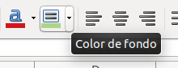

En mi caso, he seleccionado varios colores y he dejado esa primera fila del siguiente modo:



**PASO 4**: Insertamos los números de las habitaciones en la primera columna. En total son 5 habitaciones por planta y el hospital las enumera con el formato: “número de planta-número de habitación”.

Como estamos en la hoja de la primera planta, los datos que introduciremos serán: “1-1”, “1-2”, “1-3”, “1-4” y “1-5”. Dejaremos la hoja del siguiente modo:

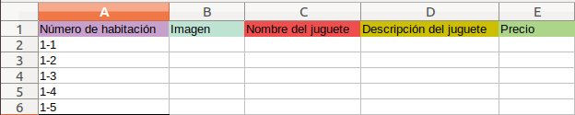

Ahora tenemos que informar el resto de celdas con la información de los juguetes que vamos a repartir en esa primera planta. Los payasos han decidido que van a hacer cada planta temática, eso significa que cada planta tendrá un tipo de regalo distinto. **Para esta primera planta van a regalar juguetes de la marca LEGO**. ¿Quieres comenzar a buscar regalos?. ¡Vamos allá!

**PASO 5:** Entra en la página web de amazon: <https://www.amazon.es/> y teclea en el buscador de arriba “Juguetes de LEGO”:



La página de amazon te devolverá varios resultados, selecciona el que más te guste y haz click en él. En mi caso me gusta especialmente el kit de la Mina:

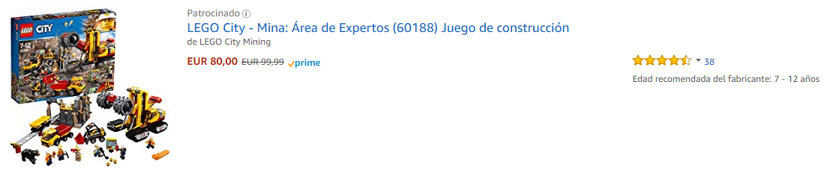

Una vez dentro, utilizando el capturador de pantalla haz una captura de la imagen que más te guste del juguete seleccionando la opción “Seleccionar área que capturar”:

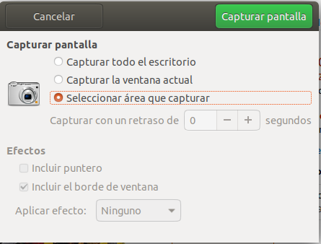

Guarda la imagen donde quieras, en mi caso la guardaré en la carpeta “Imágenes”:

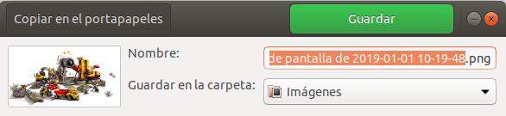

Y ahora volvemos a nuestra hoja de Calc, donde vamos a insertar la imagen en la celda que corresponde a la habitación 1-1:

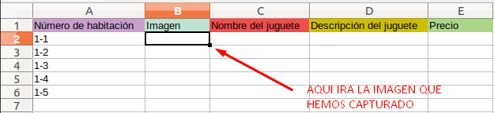

Hacemos click en la opción del menú “Insertar -> Imagen” y buscamos nuestra captura. Verás como la imagen es muy grande y se sobrepone al resto de celdas:

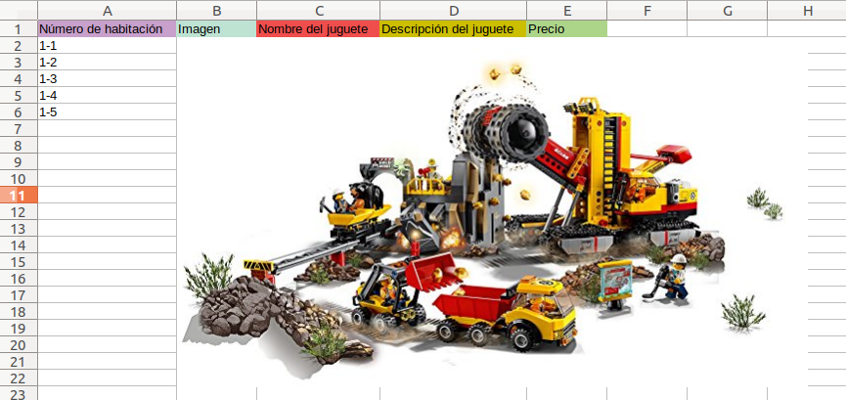

Así que estirando desde la esquina inferior derecha, redimensiona la imagen para hacerla más pequeña y que tenga un tamaño ajustado, por ejemplo así:

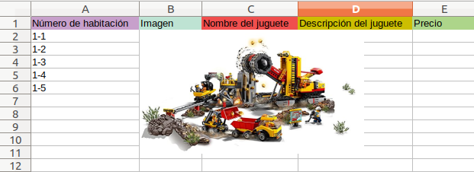

En este punto, puedes jugar con la anchura de las columnas y la altura de las filas para “hacer hueco” a esa nueva imagen. Acuérdate que pinchando y arrastrando entre las filas y entre las columnas haremos esa celda más grande:

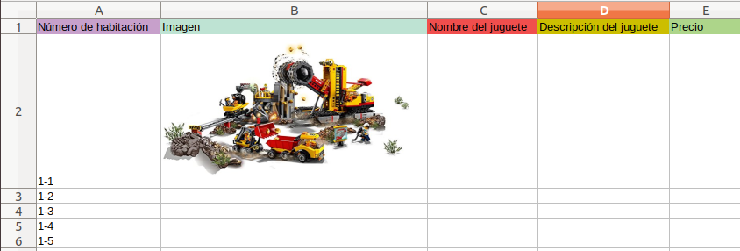

Por si en el futuro quisiéramos hacer más grande o más pequeña esta celda, tenemos que anclar las dimensiones de la imagen a las dimensiones de la celda. Para ello, hacemos botón derecho sobre la imagen -> Ancla -> A la celda:

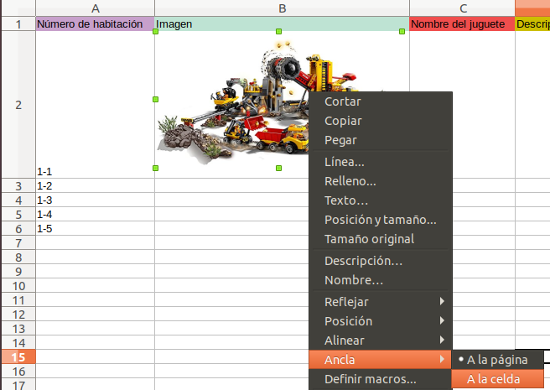

Prueba a hacer la celda más pequeña y deberías ver como la imagen también se encoge. Esto es porque el ancla está funcionando, ¡enhorabuena!.

Ahora tenemos que rellenar el resto de campos de ese juguete, que son el nombre, una pequeña descripción y el precio, toda esta información está disponible en la página de amazon de la cual capturamos la imagen.

**PASO6:** Por la parte de arriba de la página encontraremos la información relacionada con el nombre del juguete y el precio:

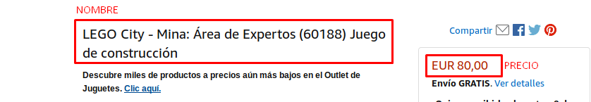

Y si bajamos un poco, hay una sección donde indica la descripción del producto:

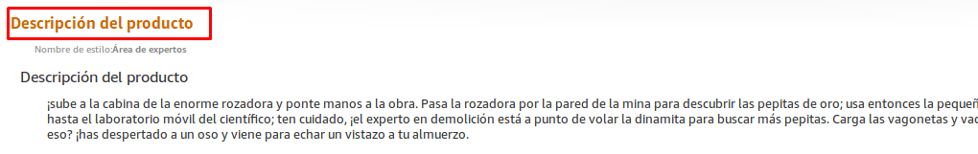

Pues bien, empezamos copiando y pegando el nombre. Verás como la información se sale de la celda pero recuerda que tenemos un botón para ajustar el texto al tamaño de la celda:

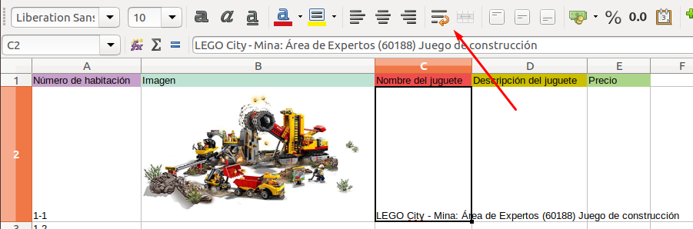

Por lo que quedará del siguiente modo:

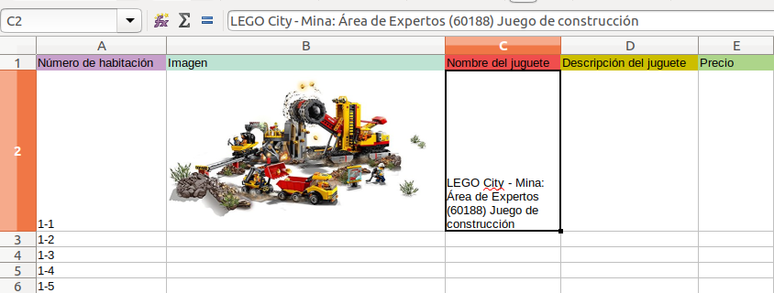

Hacemos lo mismo con la descripción del juguete. En este caso además tendrás que jugar con la anchura de la columna para que se pueda leer todo el texto. Esta parte es importante, no queremos que la información esté incompleta así que **asegúrate que se puede leer la descripción correctamente**.

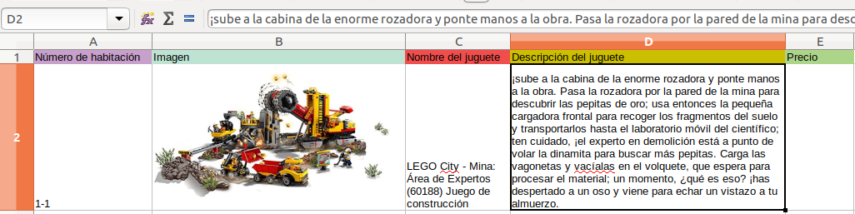

Y finalmente tecleamos el precio, que son 80 euros. Pon sólo la cifra (80), sin la palabra “euros” ni el símbolo “€”:

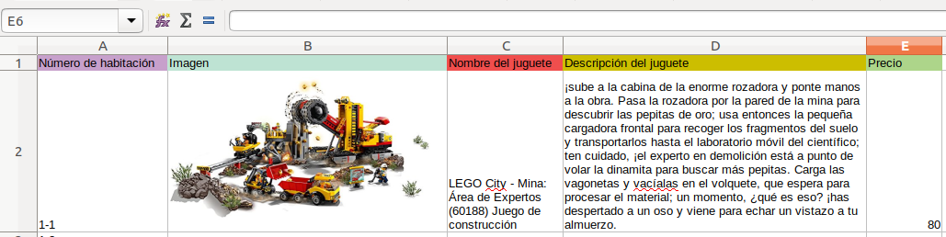

Si tu fila tiene este aspecto, ¡enhorabuena!, ya hemos repartido el primer juguete de la habitación 1-1 de esa primera planta. ¡Seguimos en el siguiente paso!

**PASO 7:** Como recordarás, la primera planta tiene la temática de “Juguetes de Lego”, así que el resto de habitaciones 1-2, 1-3, 1-4 y 1-5 tendrán también juguetes de Lego. Busca los que más te gusten y completa la información del resto de habitaciones exactamente igual que has hecho para la habitación 1-1. En mi caso lo he dejado así:

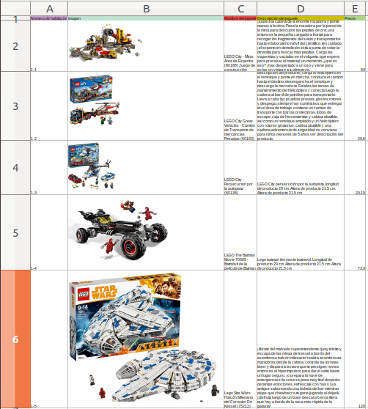

**PASO 8:** Una vez hayas completado la información de las 5 habitaciones para esa planta, es momento de calcular el total del importe, y eso en Calc lo hacemos utilizando fórmulas. Es importante que **NO utilices la calculadora de Linux**, sino que lo hagas a través de fórmulas, tal y como se explica a continuación.

Nos ponemos en la última fila, justo después del quinto juguete y escribimos el texto “IMPORTE TOTAL:” a la izquierda. En la celda de la derecha es donde aplicaremos la fórmula:

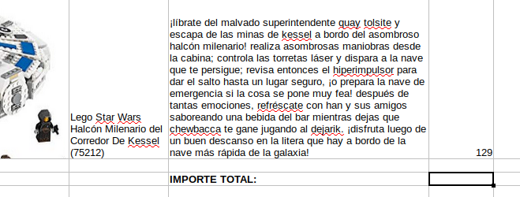

Aplicamos la fórmula utilizando el “Asistente de funciones”, que lo tenemos en la barra de herramientas y cuyo símbolo “fx” tiene aproximadamente el siguiente aspecto:

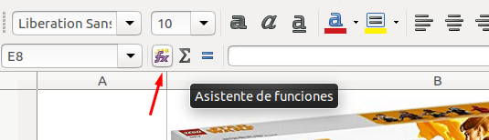

Una vez dentro buscamos la función “SUMA”, la seleccionamos y pulsamos en “SIGUIENTE”:

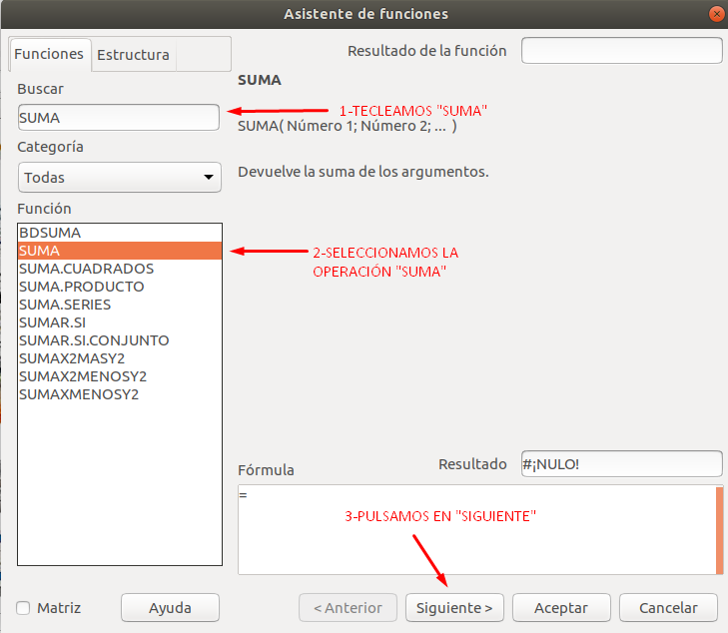

A continuación iremos seleccionando los valores que queremos sumar haciendo click en el selector de celdas que tenemos a la derecha de cada slot:

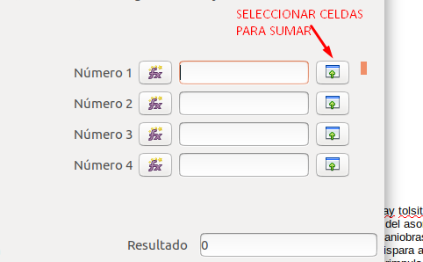

Hacemos click en el selector y seleccionamos la celda que tiene el primer importe, en nuestro caso, seleccionamos los 80 euros del primer registro. Cuando lo seleccionemos, automáticamente lo recogerá el selector y nos informará que el primer sumando de nuestra operación es el valor de la celda E2:

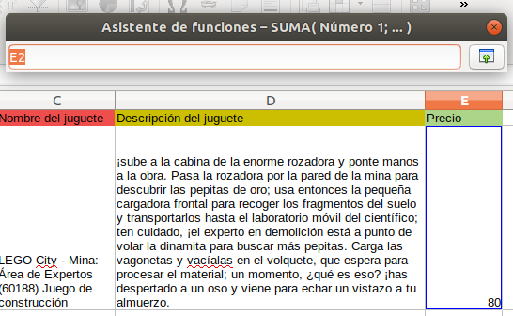

Una vez seleccionada la celda, queremos volver al cuadro de antes para seguir seleccionando celdas, así que le damos al botón que tenemos a la derecha para “Encoger” el cuadro de selección:

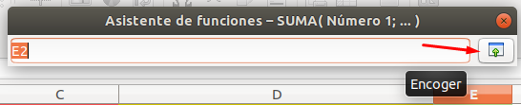

De esa forma volveremos al cuadro anterior:

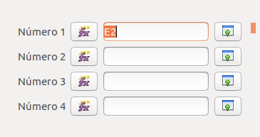

Como ves, hemos añadido con éxito la celda “E2” como primer sumando. Ahora repetiremos el proceso para el resto de celdas para sumar el importe de los 5 juguetes. Fíjate que, aunque en principio sólo parece que podemos sumar 4 números, **a la derecha tenemos una barra vertical que nos permitirá seguir introduciendo valores**. Cuando acabemos, tendremos todos los valores introducidos así:

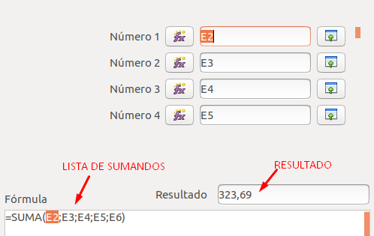

Hacemos click en “Aceptar” para abandonar el cuadro de diálogo y volver a nuestra lista de juguetes. Verás como el resultado se ha añadido correctamente en la celda que marcamos:

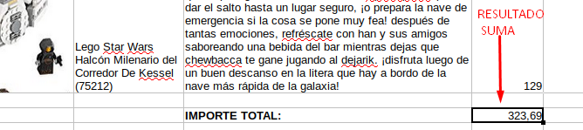

Y que la fórmula que hemos utilizado nos aparece arriba, en la barra de herramientas:

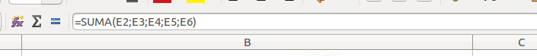

Como hemos utilizado una fórmula, eso significa que, si en algún momento cambia el precio de algún juguete, la suma se recalculará sola, no hará falta que hagamos toda la suma de nuevo.

**PASO 9:** En este punto ya hemos informado todos los juguetes de la Planta1 y hemos calculado su total. Como recordarás, la Planta1 tenía el tema de “Juguetes de Lego”, y ese fue el concepto que buscamos en Amazon para poder encontrar productos que siguieran ese criterio.

Pues bien, ahora es el momento que completes el resto de productos para las plantas 2, 3, 4 y 5. Para ello tienes que saber el tema de cada planta:

Planta1 🡪 5 “Juguetes de Lego” (Hecho!)

Planta2 🡪 5 “Juegos de PS4”

Planta3 🡪 5 “Películas Disney”

Planta4 🡪 5 “Libros infantiles”

Planta5 🡪 5 “Juegos de mesa”

**PASO 10:** Una vez tengamos la información de las 5 plantas, hemos de hacer un cuadro resumen para que quede claro de cuánto dinero estamos hablando en total para sumar los totales de todas las plantas. Para ello, crearemos una nueva hoja marcando la última pestaña (PLANTA5) y haciendo click sobre el símbolo “+”:

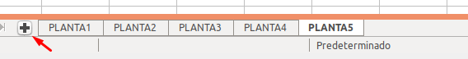

Se añadirá una nueva hoja al final con el nombre “Hoja6”:

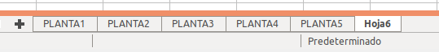

Que renombraremos con doble click sobre el nombre, y lo cambiaremos a “RESUMEN”:

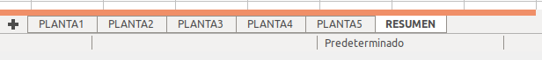

En esta hoja “RESUMEN” teclearemos el siguiente texto:

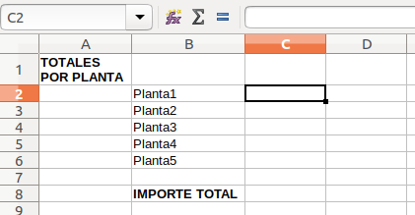

Y ahora vamos a copiar, con una fórmula, el total de la Planta1. Para ello, hacemos click sobre el símbolo “=” que hay en la barra de herramientas:

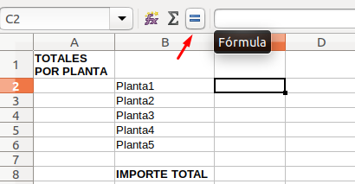

Y vamos al total que calculamos en la Planta1:

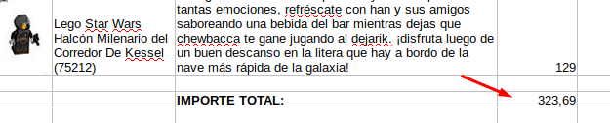

Veremos que automáticamente en la barra de herramientas se referencia a la celda:

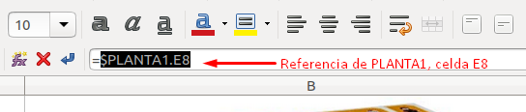

En este momento pulsamos ENTER y veremos cómo su valor se ha copiado a la hoja de RESUMEN:

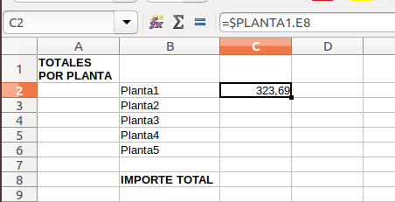

A continuación, repetiremos el proceso para el resto de plantas dejando la hoja RESUMEN con el siguiente aspecto:

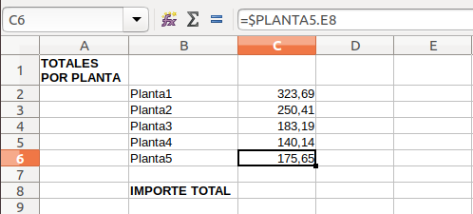

Si ya tienes referenciados los totales en tu hoja RESUMEN, ¡enhorabuena!, sólo nos queda sumar esos totales por planta para saber el importe total.

**PASO 11:** Marcamos la celda donde irá ese importe total y hacemos click sobre el icono “fx” de la barra de herramientas para seleccionar la función “SUMA”, exactamente igual que hicimos antes para cada una de las plantas:



En los selectores, marcaremos las celdas que ya tenemos en la hoja RESUMEN para sumarlas:

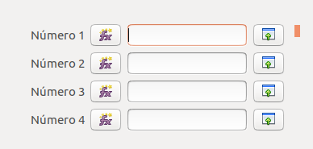

Cuando terminemos el proceso tendremos esa suma final con los siguientes sumandos:

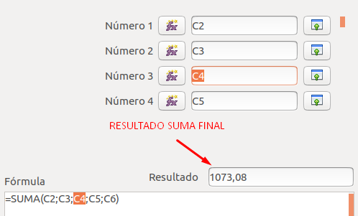

Y cuando pulsemos en el botón “ACEPTAR”, el resultado de esa suma final se trasladará a la hoja RESUMEN:

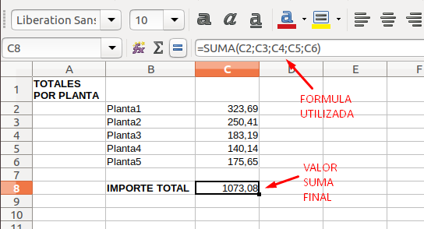

**PASO 12:** En este momento, ya tenemos una hoja de cálculo con 6 pestañas, de las cuales 5 pestañas coinciden con los juguetes que hemos repartido por las plantas y la última es una hoja resumen que suma los totales por planta. Lo único que te queda es guardar el archivo de Calc como “PAYASOSPITAL”:



Y con subirlo al Moodle, se dará por finalizada la tarea.

¡Enhorabuena!, ¡Ya eres un pachacho!